Hoja de Actividades
Olas de calor

Actividad 1
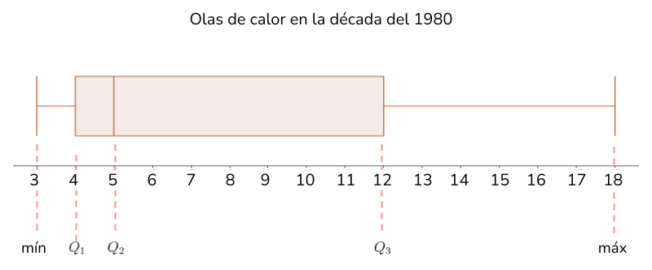
Analiza el diagrama de cajón y responde:

- ¿Cuál es el mínimo y el máximo? ¿Cómo se interpretan en este contexto?

- ¿Cuál es el valor de cada cuartil? ¿Cómo se interpretan en este contexto?

- ¿Qué podemos decir respecto de las olas de calor de la década de 1980, considerando la forma del diagrama de cajón?

Actividad 2
Los siguientes diagramas de puntos representan los datos asociados a las olas de calor de la década del 2000 y del 2010.

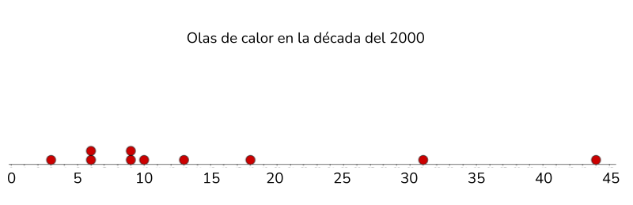
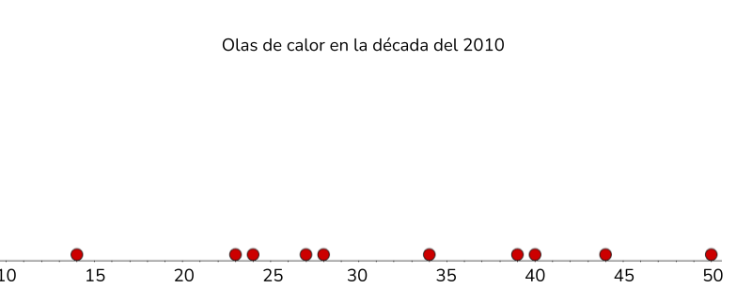

- Determina el valor del primer, segundo y tercer cuartil, además del valor mínimo y máximo para cada una de estas décadas y completa la tabla.

 | Década de los 2000 | Década de los 2010
Mínimo
Primer cuartil
Segundo cuartil
Tercer cuartil
Máximo

- Dibuja el diagrama de cajón correspondiente a cada década en la parte superior de los gráficos anteriores.

Actividad 3
Los siguientes diagramas de cajón representan los datos asociados a las olas de calor de las décadas del 1980, 1990, 2000 y 2010 en la zona centro-sur de Chile.
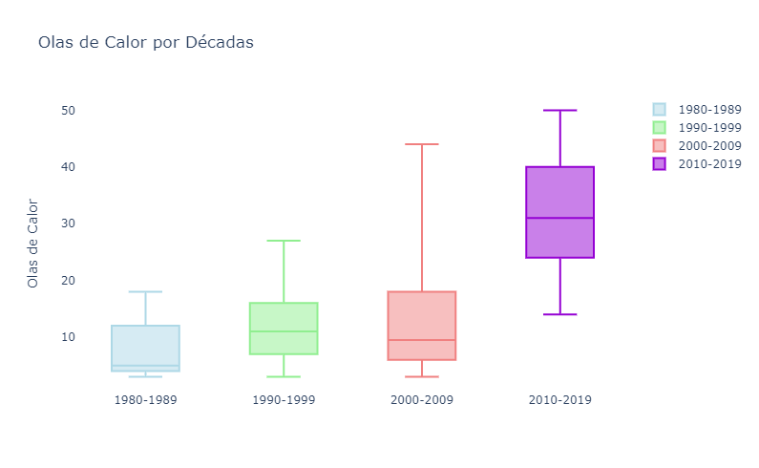
- A partir de los diagramas de cajón de las olas de calor, describe comparaciones entre cada década.

